一、TDK设置

Title:工具车_岩本工作台_岩本工具柜-上海岩本工业设备

Keyword:工具车 工作台 工具柜

Description:

工具车首选上海岩本工业设备,专注于工具车,工作台,工具柜的设计、研发、生产和销售,岩本工作台,工具柜咨询请联系客服人员.

二、栏目标题设置

格式：栏目名称+上海岩本工业设备 例如：关于岩本-上海岩本工业设备

还有一点就是，所有页面的标题 不要跟首页标题！例如 标题后缀不需要

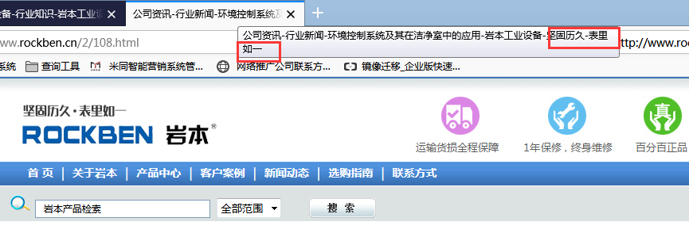

三、rel="nofollow" 添加 【标记住的都需添加rel="nofollow" 】

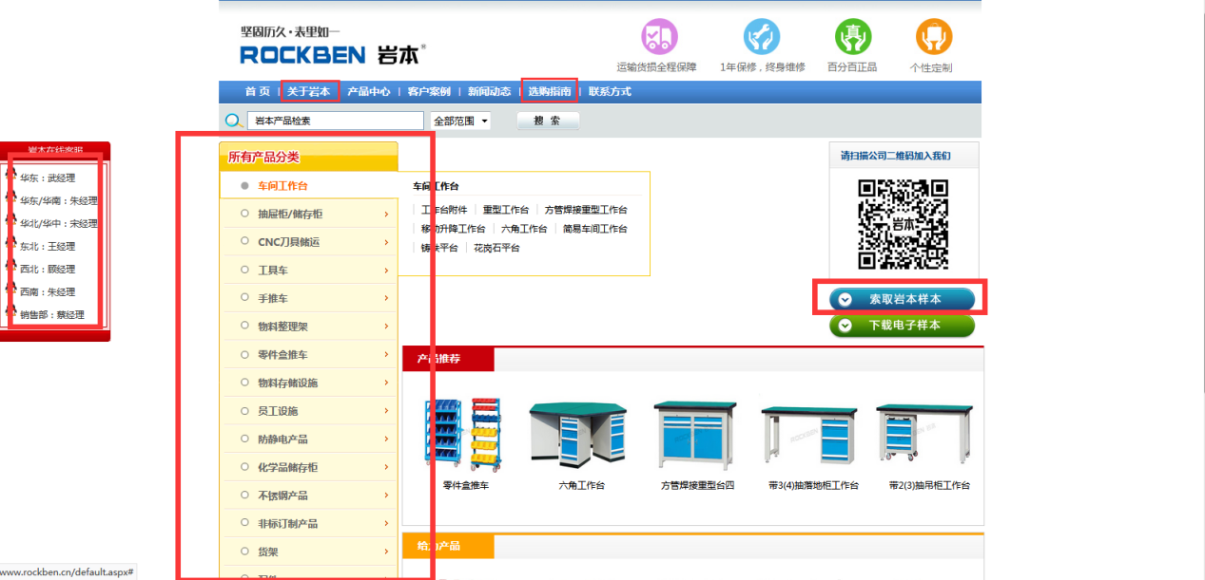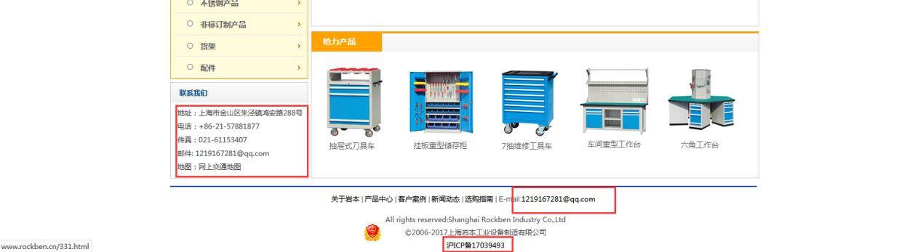

1. 去掉首页链接后缀

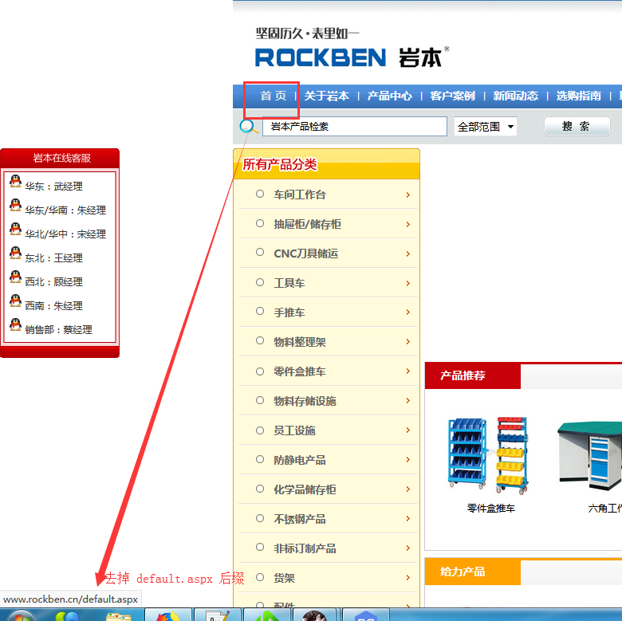

1. LOGO处添加 首页链接 www.rockben.cn

